Вход в админ панель
https://bukar.inte.kz/wp-admin
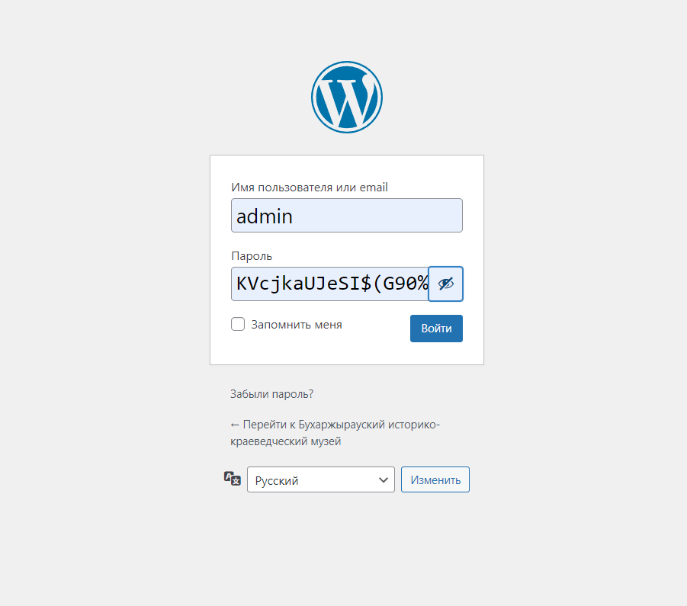

Логин и пароль
admin
KVcjkaUJeSI$(G90%s

После входа откроется такая страница где у нас есть вот следующие разделы которые нам необходимы
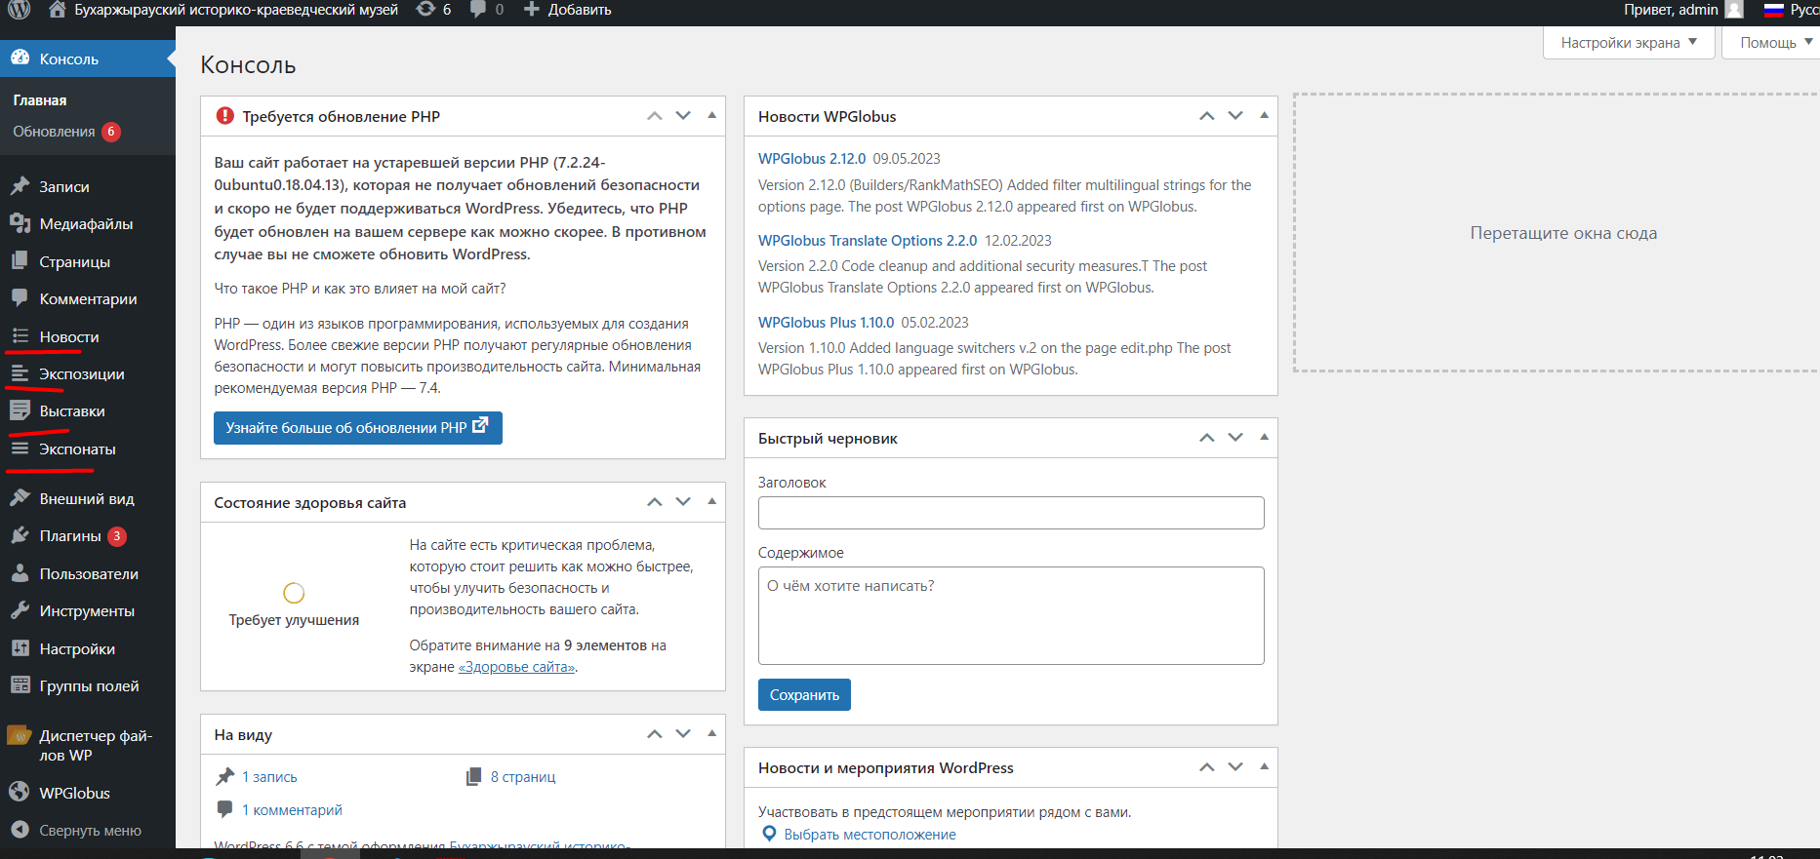

Чтобы добавить новость на сайт мы переходим в новости. Находим кнопку добавить новость и нажимаем её.
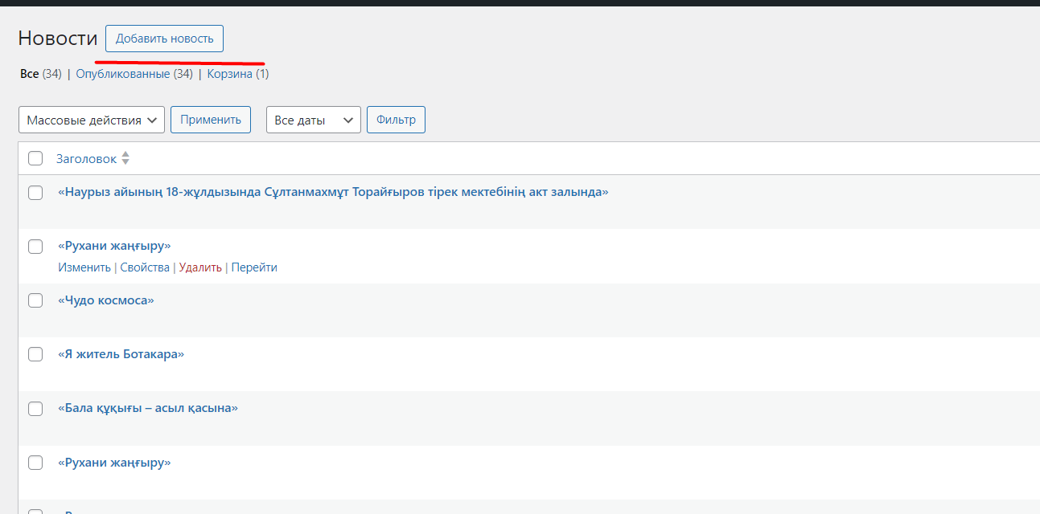

У нас открывается вот такая вот панелька
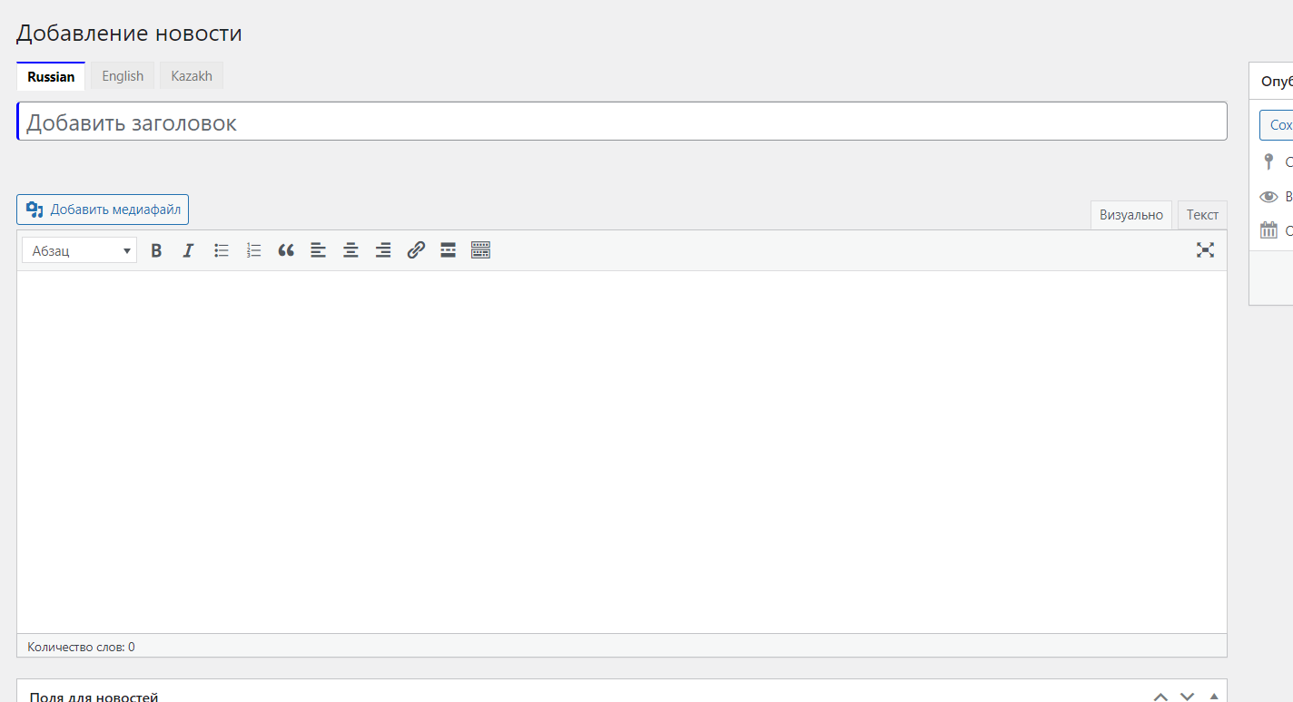

Где мы имеем следующие поля. Заголовок, Изображение, Текст превью, Заголовок сокращенный, И редактор для основного текста.

Заголовок

Редактор основного текста
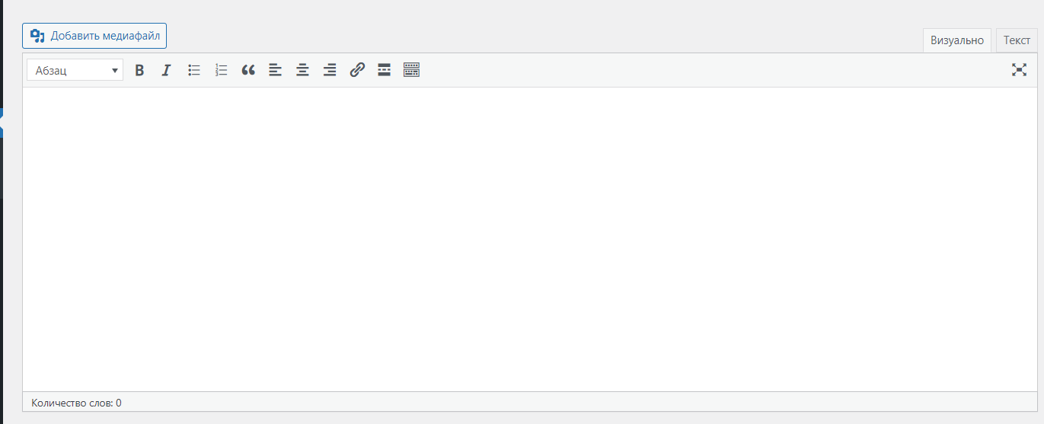

Изображение
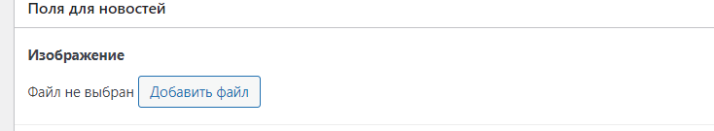

Сокращенный текст
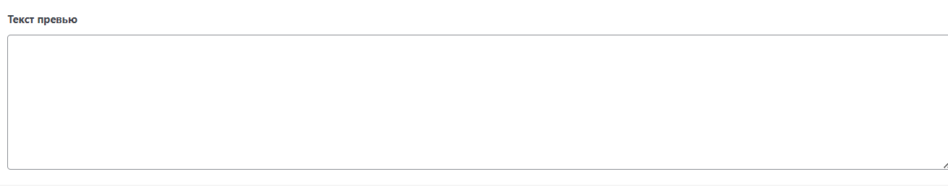

Сокращенный заголовок

После того как мы заполнили все поля, мы нажимаем кнопку опубликовать
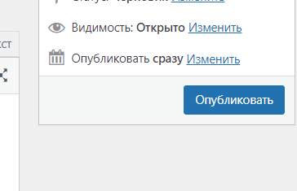

После сохранения у нас появляется возможность делать переводы на другие языки. Для переводов основного заголовка и основного текста у нас есть следующие кнопки выбора языка
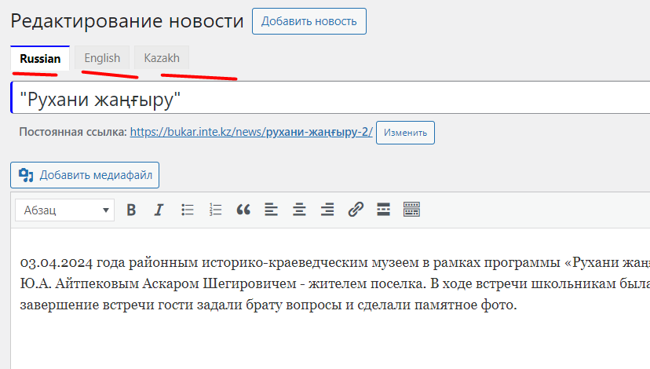

Для перевода остальных полей у нас есть немного другие кнопки

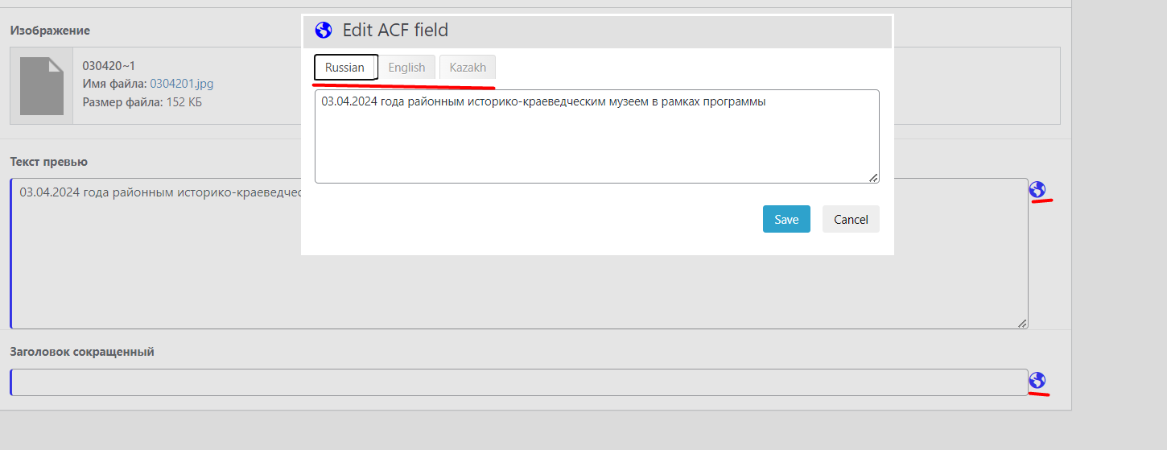

После того как все отредактировали нажимаем на кнопку обновить
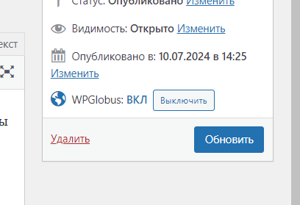

Экспоныты, Экспозиции и Выставки работают по такому же принципу. Только могут различаться немного поля.

По поводу добавления картинок, везде есть вот такая кнопка
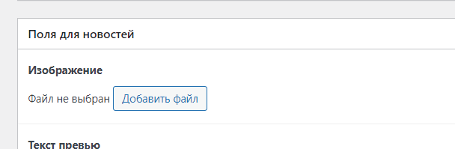

Нажимаем добавить файл или может ещё называться добавить изображение
Откроется такая панель с изображениями
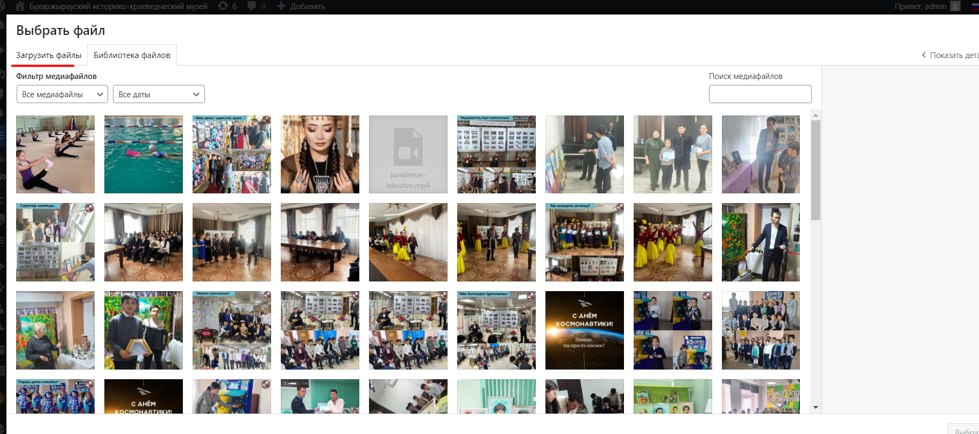

Сюда либо перекидываем файл, картинки или нажимаем кнопку загрузить файлы

Дальше уже выбиираем файлы, грузим и вставляем.

Как можно отредактировать название меню на разных языках

Для этого нужно перейти
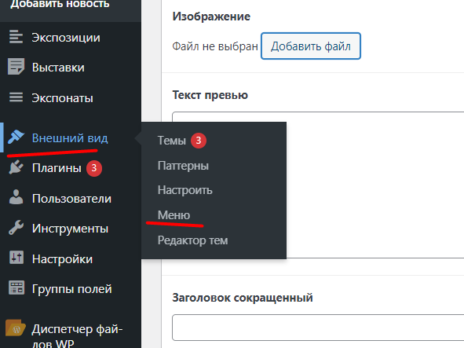

У нас откроется такая панелька
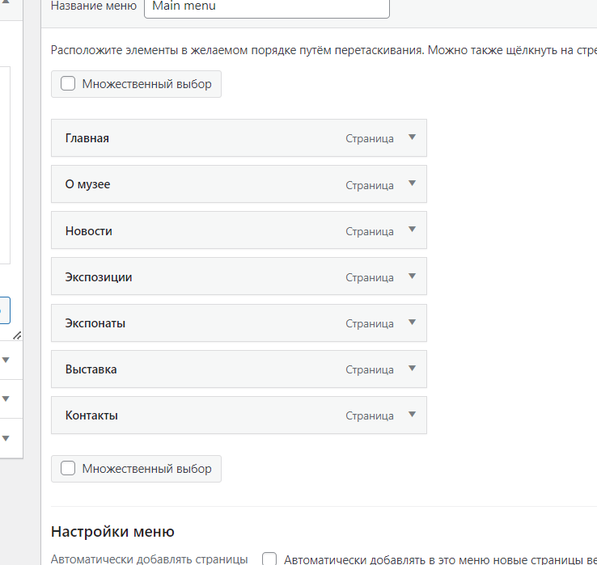

Раскрываем пункт меню, и редактируем названия.
